个性化学生反馈系统

需求规格说明书

|  |  |  |
| --- | --- | --- |
| 文件状态：  [ ] 草稿  [ ] 正式发布  [√] 正在修改 | 文件标识： |  |
| 当前版本： | 0.9 |
| 作 者： |  |
| 完成日期： | Year-Month-Day |

版 本 历 史

|  |  |  |  |  |
| --- | --- | --- | --- | --- |
| **版本/状态** | **作者** | **审核人** | **更新日期** | **更新说明** |
| 0.9 | 张雯欣  王嘉忆  高军  于洋  曾宇婷  李梦婕 | 李梦婕 | 2019.3.16 | 将所有版本合并并更改格式 |
|  |  |  |  |  |
|  |  |  |  |  |

目 录

目录

1.文档介绍 4

1.1文档目的 4

1.2文档范围 4

1.3读者对象 4

1.4参考文档 4

2.概述 4

2.1简述 4

2.2用户群体 6

2.3相关标准规范 6

2.4系统范围 6

2.5客户角色 7

2.6设计约束 7

2.6.1时间约束 7

2.6.2 技术约束 8

2.6.3 人员约束 8

3.功能性需求 9

3.1 教师 9

3.1.1 发布课程(FR-JS-fbkc) 9

3.1.2 学生管理(FR-JS-xsgl) 10

3.1.3 回答问题(FR-JS-hdwt) 10

3.1.4 上传资源(FR-JS-sczy) 11

3.1.5 发布作业(FR-JS-fbzy) 11

3.1.6 发布公告(FR-JS-fbgg) 12

3.2 助教 12

3.2.1 批改作业(FR-ZJ-pgzy) 12

3.2.2 返回成绩(FR-ZJ-fhcj) 13

3.2.3 回答问题(FR-ZJ-hdwt) 13

3.3 学生 14

3.3.1 注册登陆(FR-XS-zcdl) 14

3.3.2 下载资源(FR-XS-xzzy) 15

3.3.3 提交作业(FR-XS-tjzy) 15

3.3.4 查看作业进度(FR-XS-ckzyjd) 16

3.3.5 查看作业成绩(FR-XS-ckzycj) 16

3.3.6 发表评论(FR-XS-fbpl) 17

3.3.7 提问(FR-XS-tw) 17

4．非功能性需求 18

4.1 用户界面需求 18

4.2 软硬件环境需求 18

4.3 产品/软件质量需求 18

4.4 其它需求 19

5.与其他系统的接口 19

5.1 与手机邮箱接口 19

5.1.1 接口方式 19

5.1.2 接口数据内容 19

5.1.3 数据转换 19

5.1.4 数据安全 19

6．数据字典 19

产品/软件需求规格书

# 1.文档介绍

## 1.1文档目的

编写本规格书的目的是解决整个项目系统具体需要做什么的问题，没有过多地涉及开发技术，主要通过建立模型的方式来描述用户的需求，为客户、用户、开发人员等提供理解和交流的渠道。

## 1.2文档范围

文档主要包括概述、功能性需求分析以及非功能性需求分析。概述部分将简单介绍系统整体的功能、面向的用户群体、遵循的标准规范、适用范围与用户特点；功能性需求将详细描述系统的总体流程、开发人员角色与具体功能；非功能性需求将详细描述系统的界面、环境、软件质量与其他需求。

## 1.3读者对象

本规格书预期的读者是用户、项目管理人员、设计人员、开发人员和测试人员。

## 1.4参考文档

[1]基于Web的管理信息系统的安全模型设计[J]. 魏洪涛,李群,王维平. 计算机应用. 2003(05)

[2]清华大学综合教务系统在教务管理中的应用[J]. 宣华,王映雪,陈怀楚. 计算机工程与应用. 2002(12)

[3]新一代综合教务管理系统技术体系的设计与实现[J]. 付小龙,宣华,袁芳,刘启新. 实验技术与管理. 2011(04)

# 2.概述

## 2.1简述

开发该系统旨在提升教学机构对学生的管理水平和效率，使得老师能高效的建立学生数据库，对学生进行高效、准确的评估与反馈。

本面向课程的个性化学生反馈系统是一款基于Web端的个性化学生反馈系统，面向学校的所有老师和所有学生开放，实现课程创建和管理、学生管理、完成进度查询、成绩管理、教学质量监控等功能。本系统提供给用户的功能如下图所示：

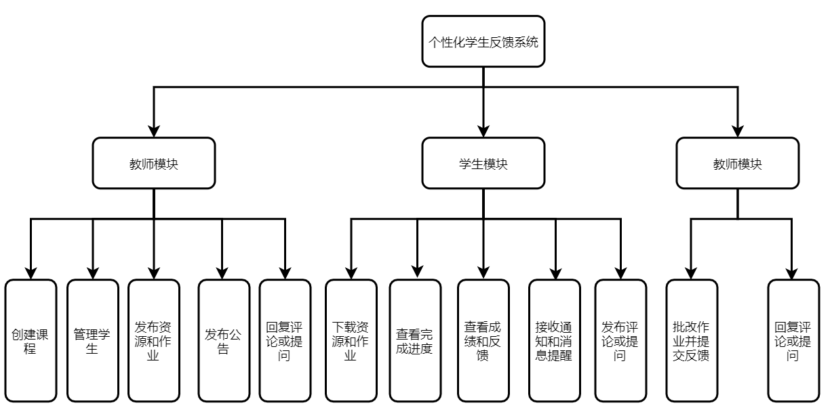

* 老师可以创建课程，管理学生，每个课程会布置若干作业，并设置相应的时间节点。
* 学生可以查看课程资源和作业，查看作业完成进度，提交作业，查看成绩和反馈，发布评论和提问。学生也会受到来自系统的个性化消息提示，例如未完成作业快到截止日期的提醒，以及讨论区出现与该学生未解决的提问同类的问题的提醒。
* 助教可以批改作业，回复学生的问题。

系统功能的时序图如下：

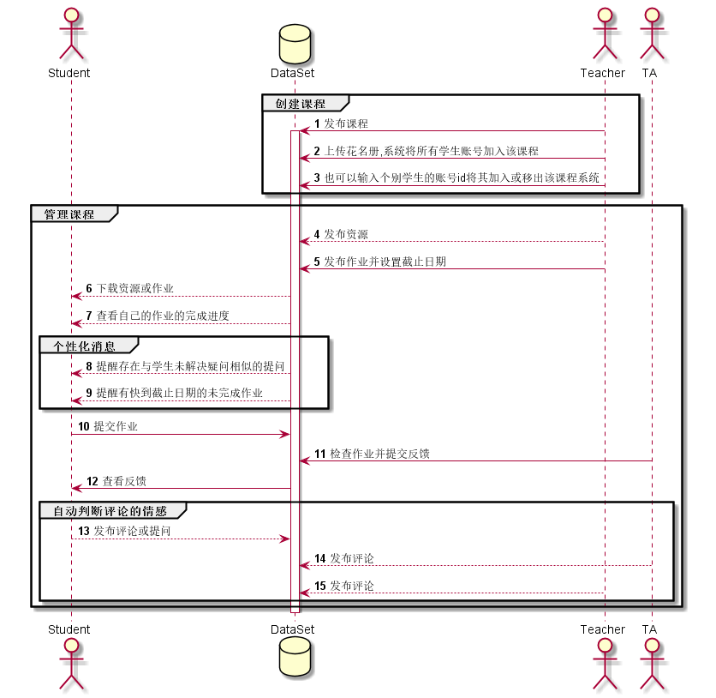

## 2.2用户群体

本系统面向的最终用户是老师、学生和助教。他们的特点是熟悉基本的电脑知识，需要进行的操作大部分是登录、查询、上传等。本系统能为老师和助教提供集中管理课程和学生的便利，帮助学生高效地完成学习和直接与教师助教接触。

本系统的维护人员需要具有专业计算机知识，维护人员为本系统的开发者。

## 2.3相关标准规范

GAT 1358-2018 信息安全技术　网页防篡改产品安全技术要求

## 2.4系统范围

本系统是针对课程的综合管理系统，因此产品的需求包括：

（1）老师可以管理选课的学生，包括将学生批量导入，或将个别学生加入或移出本课程。

（2）老师可以管理课程，包括发布课程资源和作业，设置作业截止日期。

（3）学生可以完成与课程有关的活动，包括下载资源和作业，提交作业，查看成绩和进度，发布评论和提问。

（4）助教可以完成辅助教学的活动，包括批改作业，提交成绩与反馈。

（5）老师和助教可以对学生的反馈进行高效准确的评估，包括查看系统对于学生发表的反馈的个性化通知。

本系统只是协助老师管理课程和学生，因此需求不包括：

（1）学生不可以通过本系统选课或退课，学生可以在本校教务选课成功后，由教师将本课程花名册导入系统。

（2）学生不可以通过本系统进行评教，学生可以在本校教务完成评教工作，本平台只收集学生的评论和提问。

## 2.5客户角色

|  |  |  |
| --- | --- | --- |
| 角色名称 | 所属单位/组织 | 职责描述 |
| 老师 | 学校 | 创建课程并管理课程和学生 |
| 学生 | 学校 | 按时完成学习任务 |
| 助教 | 学校 | 辅助老师完成教学工作 |

## 2.6设计约束

### 2.6.1时间约束

|  |  |  |  |  |
| --- | --- | --- | --- | --- |
| 需求调研 | 7天 | 3月11日 | 3月17日 | 需求分析 |
| 系统设计 | 14天 | 3月18日 | 3月31日 | 根据三个功能进行初步设计、从基本功能开始逐步实现 |
| 系统开发 | 56天 | 4月1日 | 5月26日 | 这里需要迭代开发、重新根据需求变化调整任务 |
| 测试 | 56天 | 4月8日 | 6月2日 | 测试每部分代码，与系统开发同步进行，最晚在6月2日全部完成。同步进行测试文档的撰写 |
| 试运行 | 14天 | 6月3日 | 6月16日 | 结合网页进行实验，根据遇到的问题及时调整 |
| 验收 | 2天 |  | 6月18日 | 课程总结与验收 |

**里程碑时间点**

|  |  |  |  |
| --- | --- | --- | --- |
| 序号 | 应完成的工作内容 | 时间节点 | 产品状态条件 |
| 1 | 提交项目开发计划 | 2019.3.10 | 已规划开发计划 |
| 2 | 配置环境 | 2019.3.15 | 开发环境配置完毕 |
| 3 | 调研完成需求分析文档 | 2019.3.31 | 已了解产品需求分析 |
| 4 | 学习有关操作 | 2019.3.31 | 对分工部分知识掌握熟练 |
| 5 | 需求分析评审内容准备完毕 | 2019.4.1 | 已了解产品需求分析 |
| 6 | 进一步写成软件需求分析文档 | 2019.4.21 | 产品需求与设计进一步细化 |
| 7 | 软件需求分析评审内容准备完毕 | 2019.4.22 | 产品需求与设计进一步细化 |
| 8 | 各部分开发完成 | 2019.5.1 | 各部分开发完成 |
| 9 | 代码对接 | 2019.5.5 | 构建系统 |
| 10 | 系统调试 | 2019.5.12 | 系统稳定性与正确性均合格 |
| 11 | 代码评审内容准备完毕 | 2019.5.13 | 系统能够实现功能 |
| 12 | 单元测试，编写测试文档 | 2019.6.2 | 系统正确性进一步保证 |
| 13 | 测试文档评审内容准备完毕 | 2019.6.3 | 系统正确性进一步保证 |
| 14 | 继续进行测试，改进文档不足 | 2019.6.9 | 系统进一步完善，文档更加完备 |
| 15 | 测试文档评审内容准备完毕 | 2019.6.10 | 系统进一步完善，文档更加完备 |

### 2.6.2 技术约束

1.现有系统的互操作性

能够保障多个用户登录系统时的稳定性。

2.目标部署平台

主要开发web端的教学系统，设计适应于常用浏览器的页面。

3.技术成熟度

采用目前已成熟的人工智能技术。

4.开放源代码

可以使用开源项目。

### 2.6.3 人员约束

|  |  |  |  |  |
| --- | --- | --- | --- | --- |
| 开发人员 | 承担工作 | 工作时间 | 工作能力 | 技术水平 |
| 张雯欣 | 项目经理  程序开发 | 不少于480小时 | 一定规模开发经验 | 熟练 |
| 王嘉忆 | 系统分析  程序开发 | 不少于480小时 | 一定规模开发经验 | 熟练 |
| 高军 | 前端设计  系统测试 | 不少于480小时 | 一定算法实现能力  较强逻辑思维能力 | 熟练 |
| 李梦婕 | 前端设计  文档评审 | 不少于480小时 | 一定算法实现能力 | 熟练 |
| 曾宇婷 | 程序开发  数据库架构 | 不少于480小时 | 较强底层实现能力 | 熟练 |
| 于洋 | 文档评审  数据库架构 | 不少于480小时 | 较强底层实现能力 | 熟练 |

# 3.功能性需求

**功能性需求分类**

|  |  |  |
| --- | --- | --- |
| 功能类别 | 功能名称、标识符 | 描述 |
| 教师 | FR-JS-fbkc | 发布课程 |
| FR-JS-xsgl | 管理已选课学生有关信息 |
| FR-JS-hdwt | 回答学生在问题区提出的问题 |
| FR-JS-sczy | 上传任意一次课程课件 |
| FR-JS-fbzy | 发布任意一次作业 |
| FR-JS-fbgg | 发布公告 |
| 学生 | FR-XS-zcdl | 注册、登陆网站 |
| FR-XS-xzzy | 下载课程资源，包括课件、作业等 |
| FR-XS-tjzy | 提交作业 |
| FR-XS-ckzyjd | 查看作业完成进度 |
| FR-XS-ckzycj | 查看作业成绩 |
| FR-XS-fbpl | 发表评论，包括回复他人的评论或问题 |
| FR-XS-tw | 发布问题 |
| 助教 | FR-ZJ-pgzy | 批改任意班级每一次的作业 |
| FR-ZJ-fhcj | 返回所有同学的成绩 |
| FR-ZJ-hdwt | 回答学生在问题区提出的问题，并对问题进行标记和后继操作 |

## 3.1 教师

教师，可以发布课程，查看学生信息，发布资源、作业、公告。

### 3.1.1 发布课程(FR-JS-fbkc)

**简述**

教师将自己的课程发布在网站上，以对选了自己课程的学生进行管理、反馈等。

**前提条件**

教师实际开设了课程。

**主要流程**

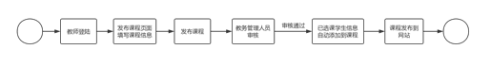

**其他流程**

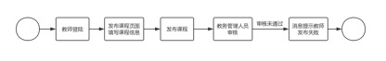

**后继结果**

在教师页面-我的课程标签下，可以看到已经发布的课程信息。

### 3.1.2 学生管理(FR-JS-xsgl)

**简述**

对于已创建的课程，教师可以查看已选课学生的信息，以及审核未选课学生的旁听课程申请。

**前提条件**

教师已有发布的课程

**主要流程**

提示：描述该功能成功的执行流程，避免描述实现。如该功能包括子功能，则需编写子功能描述。

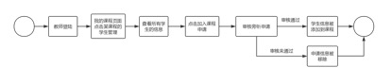

**其他流程**

如果教师没有已发布的课程，提醒教师并询问是否转到发布课程页面

**后继结果**

旁听申请通过后，相应学生的信息被添加到对应课程中。

### 3.1.3 回答问题(FR-JS-hdwt)

**简述**

对于学生在论坛提出的问题，教师给予回复。

**前提条件**

学生在论坛发表主题。

**主要流程**

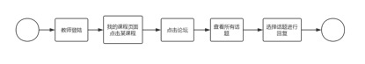

**其他流程**

如果发起问题的学生删除了该话题，该话题将直接在论坛消失。

**后继结果**

问学生个人主页收到话题被回复的通知。

### 3.1.4 上传资源(FR-JS-sczy)

**简述**

教师可以将课程的相关资源如PPT等上传到网站供学生下载。

**前提条件**

有已发布课程。

**主要流程**

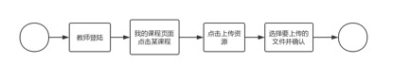

**其他流程**

上传的文件名已经存在，提示上传失败

**后继结果**

课程页面中的资源列表会显示新上传的资源。

### 3.1.5 发布作业(FR-JS-fbzy)

**简述**

教师可以查看已经发布的作业，并将新的作业发布到网站上。

**前提条件**

有已发布课程。

**主要流程**

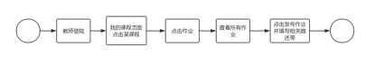

**其他流程**

没有已发布的作业，询问是否发布作业

**后继结果**

课程页面中的作业列表会显示新发布的作业。

### 3.1.6 发布公告(FR-JS-fbgg)

**简述**

教师可以将课程公告发布到网站上。

**前提条件**

有已发布课程。

**主要流程**

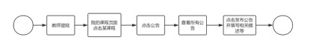

**其他流程**

无

**后继结果**

新的公告被发布在网站上，并向所有选课学生发送消息

## 3.2 助教

助教作为辅助教师的角色，可以实现批改作业，返回给学生成绩，回答收到的学生匿名或者实名问答。

### 3.2.1 批改作业(FR-ZJ-pgzy)

**简述**

在学生提交作业后，助教能够进行在线批改，也可以下载学生的作业。

**前提条件**

学生提交作业成功。

**主要流程**

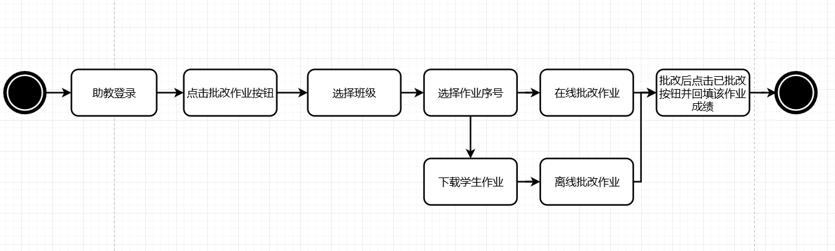

**其他流程**

如果学生没有交作业，助教直接点击批改作业按钮，显示已批改并自动回填成绩为0

**后继结果**

在学生的作业界面显示已批改。在助教的作业界面中，这封作业后面自动显示“已批改”并显示成绩，助教可以选择是否返回给学生成绩。

### 3.2.2 返回成绩(FR-ZJ-fhcj)

**简述**

助教在批改完学生的作业后，可以选择是否将作业的成绩返回给学生。

**前提条件**

FR-ZJ-pgzy

**主要流程**

提示：描述该功能成功的执行流程，避免描述实现。如该功能包括子功能，则需编写子功能描述。

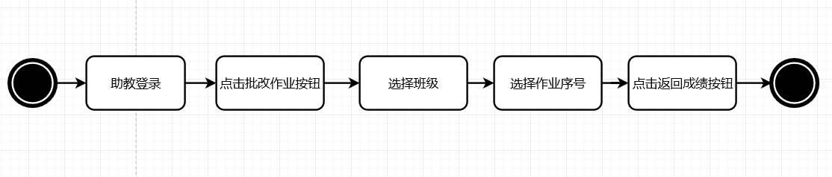

**其他流程**

如果该班级该次作业没有批改完全，点击返回成绩按钮后将弹出窗口显示失败并提示助教继续进行批改作业工作。

**后继结果**

学生的作业界面显示作业已返回成绩，并显示作业的成绩和助教的评语。在助教的作业界面中，这封作业后面自动显示“已返回成绩”并显示成绩。

### 3.2.3 回答问题(FR-ZJ-hdwt)

**简述**

对于学生在问题区提出的问题，助教给予回答并做标记。

**前提条件**

学生在问题区提出问题且提出的问题的可视权限包括助教。

**主要流程**

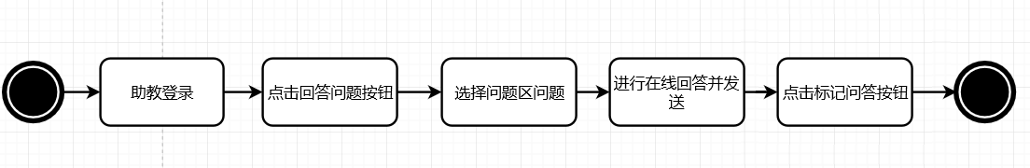

对问题作出标记，标记内容包括“反馈给老师”，“问题已解决”，“问题未解决”，“加入精品”，“置顶”等

**其他流程**

如果发起问题的学生删除了该问答，该问题将直接在问题区消失，助教无法再进行回答和标记。

**后继结果**

问题区的帖子被相应作出标记。学生个人主页收到问题被回答的通知。

## 3.3 学生

学生拥有注册登陆、下载、提交、检查、评论、提问等功能。

### 3.3.1 注册登陆(FR-XS-zcdl)

**简述**

每个学生可凭借学生证ID注册新用户，注册过程主要包括填写学号、设定密码、设定昵称、填写邮箱等。注册成功后可凭借学号/昵称/邮箱+密码登陆。

**前提条件**

学生本校在读，且注册过程中填写内容均符合要求。

**主要流程**

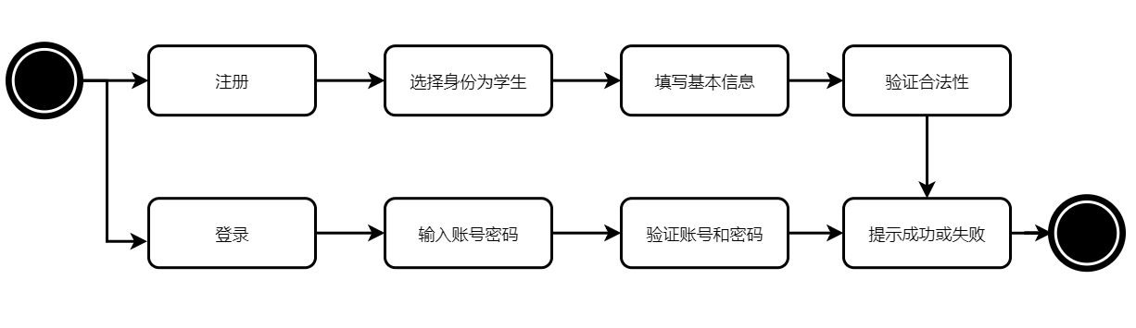

**其他流程**

若在已登录的情况下更改密码，可直接跳转到更改窗口；若在未登录情况下更改密码（忘记密码），则需进行邮箱确认后跳转到更改窗口。

**后继结果**

学生注册成功，信息录入数据库。

### 3.3.2 下载资源(FR-XS-xzzy)

**简述**

学生可在相应课程的资源界面下获取课件等资源，可在作业界面下获取作业文件。

**前提条件**

学生属于该课程，教师已上传资源，且对学生没有设定权限。

**主要流程**

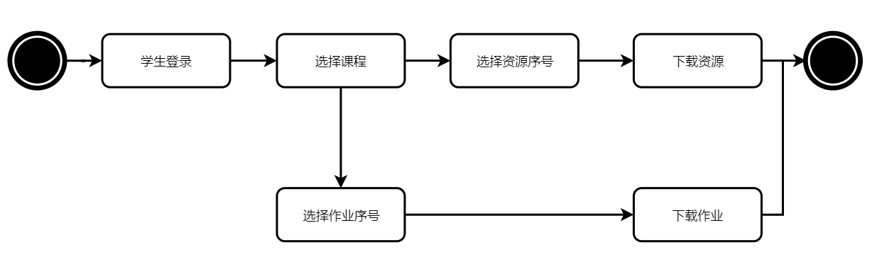

**其他流程**

暂无。

**后继结果**

学生获取相应资源，配合课程进行课下复习并完成作业。

### 3.3.3 提交作业(FR-XS-tjzy)

**简述**

学生在相应的某个作业界面中提交完成的作业文件。

**前提条件**

提交时间不晚于设定的deadline，文件大小合适（一般为压缩包形式），命名符合要求。

**主要流程**

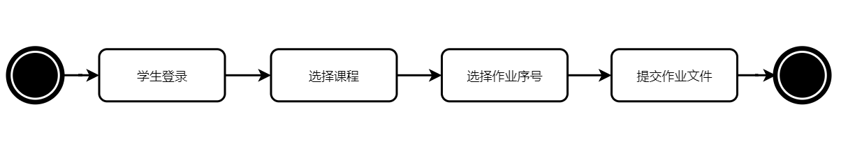

**其他流程**

学生在允许的时间范围内可多次提交作业文件，数据库保留最新版本；

学生可下载自己提交的作业文件进行确认。

如果该学生有快到截日期的未完成作业，系统会自动给学生发邮件，提醒学生完成作业。

**后继结果**

作业文件上传至数据库，供助教们确认与批改。

### 3.3.4 查看作业进度(FR-XS-ckzyjd)

**简述**

学生在作业进度界面可了解到作业的完成情况，包括每次作业的提交情况与时间节点安排（教师设定）。

**前提条件**

学生属于本课程，教师预先设置好作业完成时间节点。

**主要流程**

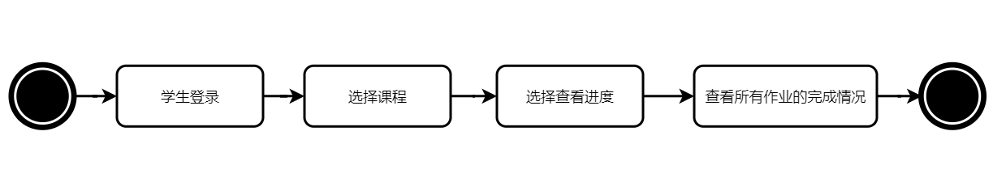

**其他流程**

在学生提交作业后，进度显示进行实时更新；教师更改时间节点后，进度显示更新并在课程资源界面发出通知。

**后继结果**

学生可确认作业完成情况与时间安排。

### 3.3.5 查看作业成绩(FR-XS-ckzycj)

**简述**

学生在作业的提交界面可收到到作业的批改反馈（助教发出）。

**前提条件**

学生作业提交成功，助教批改完成并确认返回成绩。

**主要流程**

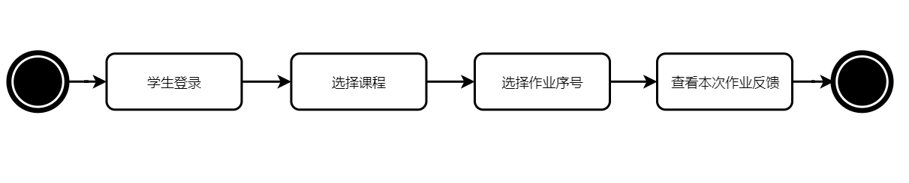

**其他流程**

若学生作业未完成（未提交），不会出现反馈栏；若助教尚未批改或未确认成绩，反馈栏会显示”正在批改“；若学生对成绩有异议，可在提问区向助教提起申诉。

**后继结果**

学生确认作业成绩，并可就成绩合理性提起申诉。

### 3.3.6 发表评论(FR-XS-fbpl)

**简述**

学生可在讨论区界面发表评论，包括发表新评论、回复评论或回复问题。

**前提条件**

学生属于本课程。

**主要流程**

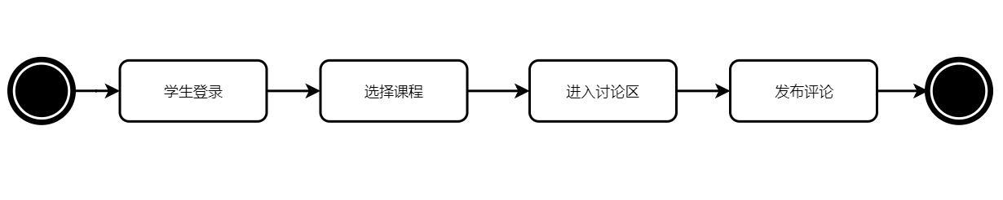

**其他流程**

学生发表评论时可选择是否匿名发送；当评论收到回复后会有系统提醒；每个学生可删除自己发表的评论，删除评论贴时，该评论贴下所有回复均被删除，删除单条回复时，仅自己的回复被删除；学生无法重复编辑同一条评论。

**后继结果**

学生可在讨论区中相互交流。

### 3.3.7 提问(FR-XS-tw)

**简述**

学生可在讨论区界面发布问题，等待其余学生或助教的回复。

**前提条件**

学生属于本课程。

**主要流程**

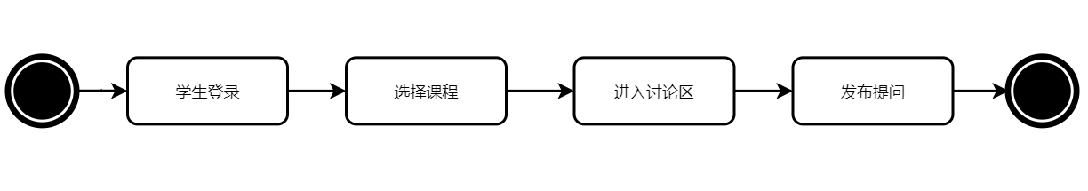

**其他流程**

提问贴与评论贴都在讨论区中呈现，界面可选择”只看问题“过滤评论贴；学生发布问题可选择是否匿名发送，亦可选择是否所有人可以，或仅自己和助教、老师可见（对于其他学生隐藏），或仅自己和老师可见(对于助教和其它学生隐藏)；提问收到回复后会有系统提醒；学生可删除自己的提问（包括该提问下的所有回复）。

**后继结果**

学生可在讨论区中提出问题，并通过老师、助教或同学得到解答。

# 4．非功能性需求

## 4.1 用户界面需求

|  |  |
| --- | --- |
| **需求名称** | **详细要求** |
| 风格 | 设计风格专业大气，整齐美观，页面上没有冗余内容 |
| 登录 | 登录界面不同系统之间可以兼用，体现一致性 |
| 色彩 | 页面设计用色应当美观舒适，不宜使用过分鲜艳的颜色或过分繁杂的色彩搭配 |
| 大小 | 普通网站宽为996px，网页设置只要符合常规标准即可，保证大部分用户舒适地浏览网页 |
| 浏览器兼容 | 对于不同的常用浏览器例如chrome,IE,firefox,360,opera根据统一其界面设计特点设计网页，使网页在每个浏览器上的展示都较为合适 |
| 规范 | 网页设计中的字体规范、用色规范、布局规范 |

## 4.2 软硬件环境需求

|  |  |
| --- | --- |
| **需求名称** | **详细要求** |
| 服务器响应 | 在使用系统时，有频繁的大量数据查询，要求服务器能够积极及时响应大批量的用户请求 |
| 软件安全性 | 设置多层防火墙来保证数据安全  系统定期每个月做一次备份，同时备份操作日志 |
| 软件流畅性 | 要求系统整体使用起来流畅度高，满足用户使用感的要求 |

## 4.3 产品/软件质量需求

|  |  |
| --- | --- |
| **主要质量属性** | **详细要求** |
| 正确性 | 由于采用数据库技术并且用户的应用领域对数据精确度的要求不是太高，所以这点在系统中表现得比较少，但是用户数据的安全性与正确性是完全保证的，所以对用户的使用没有多大的障碍 |
| 健壮性 | 系统对于错误或者非法的输入可以做出合适的应对方法来保证系统的鲁棒性 |
| 可靠性 | ①当用户输入的内容为非法字符时弹框提示“您输入的内容为非法字符，请重新输入”  ②当判断到学生在一个时间段同时选了多门课时，提示“课程时间冲突，请重新选择”  ③正常情况下，要求系统7*24小时运行，全年持续运行故障停运时间累计不超过10小时  ④系统采取集群方式提供服务，有异常检查系统，及时识别有问题的节点和重启，保证服务的高可用性 |
| 性能，效率 | 需要存储大量用户信息，保证用户数据库的长期完整性和正确性，所以数据库系统应具有备份和恢复功能 |
| 易用性 | 提供数据备份和恢复功能，使得在由于系统的错误或其他原因引起系统的数据丢失或系统的数据被破坏时，能够及时恢复和还原数据（由硬件及第三方软件提供此功能） |
| 清晰性 | 除非对效率有特殊要求，程序编写要做到清晰第一，效率第二 |
| 安全性 | ①用户只有在经过身份认证之后，才能访问在其权限内的数据和进行权限内的操作  ②能经受来自互联网的一般性恶意攻击 |
| 可扩展性 | 系统可以在现有基础上继续丰富内含，实现更多功能 |
| 兼容性 | 系统支持MAC OS，windows操作系统 |
| 可移植性 | 系统除数据库外独立于计算机本身，可以进行移植 |

## 4.4 其它需求

目前暂无

# 5.与其他系统的接口

## 5.1 与手机邮箱接口

### 5.1.1 接口方式

通过python的smtplib-email模块实现邮件接口

### 5.1.2 接口数据内容

smtplib是关于 SMTP（简单邮件传输协议）的操作模块，在发送邮件的过程中起到服务器之间互相通信的作用。

email即服务器之间通信的信息，包括信息头、信息主体等等。

email实现邮件具体内容的编写，发送阶段由smtplib完成。

### 5.1.3 数据转换

通过需要使用 MIMEText 类对文本进行处理，通过MIMEMultipart 类和MIMEImage 类。可以对附件和图片进行处理实现数据转换。

### 5.1.4 数据安全

通过打开邮箱的SMTP功能（一些邮箱登录比如 QQ 邮箱需要 SSL 认证，所以 SMTP 已经不能满足要求，而需要SMTP_SSL）可以实现安全使用接口进行数据传输

# 6．数据字典

|  |  |  |  |  |
| --- | --- | --- | --- | --- |
| 公用表名 | 字段名 | 数据类型 | 中文名称 | 适用范围 |
| user | character | char(32) | 身份 | 注册登录模块 |
| id | char(32) | 学号/工号 |
| name | char(32) | 昵称 |
| password | char(32) | 密码 |
| email | char(32) | 邮箱 |
| courseware | name | char(32) | 课件名称 | 资源下载模块 |
| date | char(32) | 上传时间 |
| size | int | 课件大小 |
| work | name | char(32) | 作业名称 |
| no | int | 作业标号 |
| date | char(32) | 上传时间 |
| due | char(32) | 截止时间 |
| size | int | 课件大小 |
| submission | name | char(32) | 提交文件名称 | 提交作业模块 |
| no | int | 对应作业标号 |
| date | char(32) | 提交时间 |
| size | int | 课件大小 |
| score | int | 批改分数 |
| comment | type | int | 评论/问题 | 反馈模块 |
| no | int | 标号 |
| content | text | 内容 |
| access | int | 权限 |
| pno | int | 原贴则为自身标号，回复则为被回复贴标号 |
| id | char(32) | 发贴者id |